Πρωτόκολλο στο μάθημα «Παιδαγωγικά της Λαογραφίας»

Καθηγητής : Γεώργιος Κατσαδώρος
Φοιτήτρια : Αναστασία Αποστολοπούλου
Α.Μ : 411/2006083

ΡΟΔΟΣ Ιούνιος 2010

Περιεχόμενα
Σελ

Βεβαίωση…………………………………………………..2

Σχέδιο Μαθήματος …………………………………………4

Βιβλιογραφία……………………………………………….19

ΣΧΕΔΙΟ ΜΑΘΗΜΑΤΟΣ

ΠΡΟΚΑΤΑΡΤΙΚΑ

- Σχολείο: 1^{ο} Πειραματικό Δημοτικό Σχολείο πόλεως Ρόδου (ΠΤΔΕ)

- Τάξη: E’ Δημοτικού

- Αριθμός μαθητών: 15 (10 αγόρια, 5 κορίτσια)

- Μάθημα: Ολυμπιακοί Αγώνες διαθεματικά στο μάθημα της γλώσσας που περιλαμβάνει άρθρο εφημερίδας για τους Ολυμπιακούς αγώνες.

- Ημερομηνία: 19/04/2010 και 23/04/2010

ΣΤΟΧΟΙ
- Να γνωρίζουν την προέλευση των Ολυμπιακών αγώνων
- Να αντλήσουν στοιχεία για το πώς γινόταν στα αρχαία χρόνια οι Ολυμπιακοί αγώνες και για το πώς γίνονται σήμερα
- Να γνωρίσουν οι μαθητές τους αρχαίους λατρευτικούς θεσμούς, αξιοποιώντας ιστορικές πηγές.
- Να μάθουν για το μήνυμα των Ολυμπιακών αγώνων.
- Να συνειδητοποιήσουν ότι οι Ολυμπιακοί αγώνες πρέπει να αναπτύσσουν τη φιλία και την αδελφοσύνη μεταξύ των λαών της γης.
- Να γνωρίσουν την εξέλιξη των Ολυμπιακών αγώνων από την αρχαιότητα μέχρι σήμερα.
- Να αγαπήσουν τον αθλητισμό και ν’ αναπτύξουν το ομαδικό πνεύμα.

ΜΕΣΑ ΚΑΙ ΥΛΙΚΑ ΔΙΔΑΣΚΑΛΙΑΣ

Εικόνες, projector,φύλλο εργασία

ΠΟΡΕΙΑ ΔΙΔΑΣΚΑΛΙΑΣ 45’

1.Αφόρμηση 6’
Δείχνω στους μαθητές τις παρακάτω εικόνες και τους εισάγω στο θέμα με ερωτήσεις πάνω στο τι δείχνουν οι εικόνες και στο τι γνωρίζουν για τους Ολυμπιακούς αγώνες.

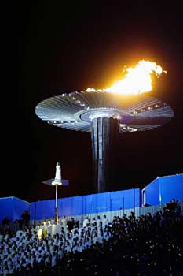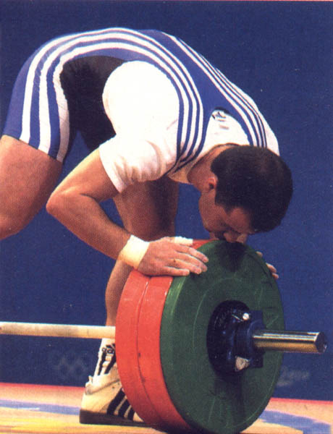

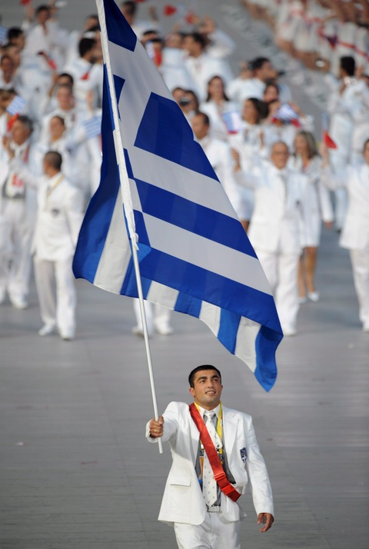
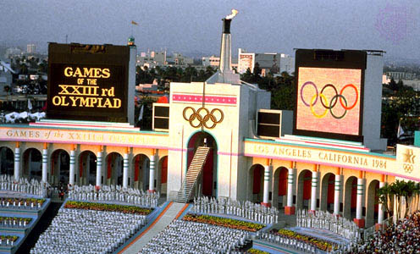

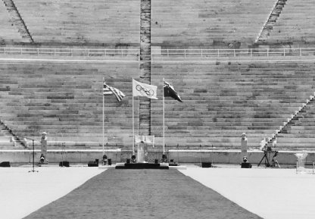
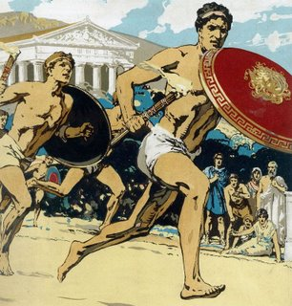
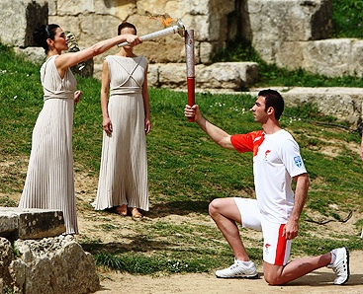
Μέθοδος: διαλογική

2.Προσφορά 11’
Δίνονται στους μαθητές φωτοτυπία με τη ιστορία των Ολυμπιακών αγώνων και σχετικές πληροφορίες με τις διοργανώσεις.

Ιστορία των Ολυμπιακών αγώνων
Οι Ολυμπιακοί Αγώνες αποτελούσαν στην Αρχαία Ελλάδα μέρος των εορτασμών προς τιμή του Δία, βασιλιά όλων των Θεών του Ολύμπου. Η πρώτη γραπτή μαρτυρία για τους Αγώνες προέρχεται από το 900 π.Χ αλλά πιστεύεται πως υπήρχαν οι Αγώνες και πιο παλιά, αφού η μαρτυρία λεει πως οι αγώνες διοργανώνονταν κάθε 4 χρόνια.
Μέχρι το 650 π.Χ τους Αγώνες αποτελούσε μόνο ένα άθλημα, το τρέξιμο στα 192 μέτρα ενώ μετά προστέθηκαν και η πάλη, το πένταθλο, η ιππασία και ο αγώνας δρόμου με άρματα.
Κατά την διάρκεια των αγώνων, 7 μέρες πριν και 7 μέρες μετά, τηρούταν ανακωχή σε όλους τους πολέμους που γίνονταν στην Ελλάδα, πράγμα που δείχνει πως βάση διεξαγωγής των αγώνων ήταν η ειρήνη.
Δικαίωμα συμμετοχής είχαν μόνο οι άντρες και απαγορευόταν αυστηρά, με κίνδυνο την ποινή θανάτου, η είσοδος στις γυναίκες και στους δούλους. Οι αθλητές αγωνίζονταν γυμνοί και βραβεύονταν με ένα στεφάνι από κλαδιά ελιάς.
Το 393 μ.Χ ο Ρωμαίος Αυτοκράτορας Θεοδόσιος Α', απαγόρευσε την συνέχιση των Ολυμπιακών Αγώνων αφού ήταν ειδωλολατρικοί.
Μετά την διακοπή των Ολυμπιακών Αγώνων για αρκετό καιρό, η αναβίωσή τους έγινε από το Γάλλο Βαρόνο Πιέρ ντε Κουμπερτέν και τον Έλληνα Δημήτριο Βικέλα το 1896 στην Αθήνα, με ιδιαίτερη λαμπρότητα, στο Παναθηναϊκό στάδιο.
Στην Ολυμπία όπου τελούνταν παλαιότερα οι Ολυμπιακοί αγώνες βρίσκεται τώρα η έδρα της Διεθνής Ολυμπιακής Ακαδημίας.
Με την προσπάθεια της αναβίωσης των Ολυμπιακών Αγώνων ήθελαν να επαναφέρουν το Ολυμπιακό Πνεύμα, τις αξίες που αντιπροσώπευε όπως ήταν το ήθος, η περηφάνια, η αγάπη για τη γη, ο σεβασμός, η δύναμη, η αγάπη για την ειρήνη και η συμφιλίωση των κρατών.
Κάθε τέσσερα χρόνια αυτό το πνεύμα αναβιώνει κατά τους Ολυμπιακούς Αγώνες ανεξάρτητα σε ποια χώρα διοργανώνονται, γι' αυτό άλλωστε οι σύγχρονοι Ολυμπιακοί Αγώνες είναι εξίσου σημαντικοί στην ανθρωπότητα όσο ήταν και οι αρχαίοι.
Σήμερα, όμως, εντυπωσιάζουν όχι μόνο με την απόδοση των αθλητών αλλά και με την αίγλη με την οποία διοργανώνονται και εξελίσσονται.
Τον θεατή εντυπωσιάζουν, εκτός άλλων, οι εγκαταστάσεις, τα νέα αθλήματα και άλλα πολλά δευτερεύοντα, τα οποία μπορεί να μην έχουν μεγάλη σημασία ή άμεση σχέση με τον αθλητισμό, αλλά φανερώνουν πως οι συγκεκριμένοι αγώνες είναι ξεχωριστοί, πως είναι γιορτή της ανθρωπότητας και όχι μια συνηθισμένη αθλητική διοργάνωση.
Ολυμπιακός Ύμνος
Τον Ολυμπιακό ύμνο έγραψε ο μουσικός Σπύρος Σαμαράς. Το 1896 προσέθεσε τους στίχους ο Κωστής Παλαμάς. Ο Ολυμπιακός ύμνος έχει ως εξής:
Αρχαίο Πνεύμα αθάνατο, αγνέ πατέρα
του ωραίου, του μεγάλου και τ' αληθινού,
κατέβα, φανερώσου κι άστραψε εδώ πέρα
στη δόξα της δικής σου γης και τ' ουρανού
στο δρόμο και στο πόλεμο και στο λιθάρι
στων ευγενών αγώνων λάμψε την ορμή,
και με τ' αμάραντο στεφάνωσε κλωνάρι
και σιδερένιο πλάσε κι άξιο το κορμί.
Κάμποι, βουνά και πέλαγα φέγγουν μαζί σου
σαν ένας λευκοπόρφυρος μέγας ναός
και τρέχει στο ναό εδώ προσκυνητής σου
αρχαίο πνεύμα αθάνατο, κάθε λαός
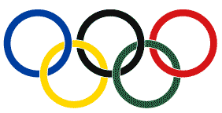
Ολυμπιακή Σημαία
Η Ολυμπιακή σημαία προτάθηκε από τον Πιέρ ντε Κουμπερτέν στο Ολυμπιακό Κογκρέσο το 1914 και έκανε το ντεμπούτο της στους Ολυμπιακούς Αγώνες στην Αμβέρσα του Βελγίου το 1920.
Οι 5 δακτύλιοι συμβολίζουν τις 5 ηπείρους: Ασία, Ευρώπη, Αφρική, Αμερική και Αυστραλία. Πιστεύεται πως επιλέγηκαν τα συγκεκριμένα χρώματα των δακτυλίων επειδή ένα τουλάχιστον από αυτά τα χρώματα υπάρχει στην σημαία κάθε χώρας.
Κατά την τελετή λήξης των Ολυμπιακών Αγώνων ο δήμαρχος της πόλης που φιλοξένησε τους Αγώνες παραδίδει την Ολυμπιακή Σημαία στο δήμαρχο της πόλης που θα φιλοξενήσει τους επόμενους Αγώνες.
Ολυμπιακή φλόγα
Το άναμμα μιας φλόγας κατά την έναρξη των Αγώνων, η οποία να μένει αναμμένη μέχρι το τέλος τους, ήταν μια παράδοση των αρχαίων Ελλήνων η οποία όμως αναβίωσε και στους σύγχρονους Αγώνες. Αρκετά πριν από την έναρξη κάθε Ολυμπιάδας, ανάβεται ο Ολυμπιακή φλόγα από τις ακτίνες του ήλιου στην αρχαία Ολυμπία, και μεταφέρεται από αθλητές και άλλα άτομα με τρέξιμο στην πόλη που θα φιλοξενήσει την Ολυμπιάδα.

ΤΑ ΒΡΑΒΕΙΑ ΤΩΝ ΝΙΚΗΤΩΝ ΑΘΛΗΤΩΝ ΚΑΙ ΟΙ ΠΟΙΝΕΣ ΤΩΝ ΠΑΡΑΒΑΤΩΝ.
Τα βραβεία που ελάμβαναν οι αθλητές είχαν τη σημασία της δόξας και ήταν τιμή για ένα αθλητή όπου τον έκανε να ξεχωρίζει, και συνάμα να δέχεται τα δώρα και την εύνοια των θεών. Το βραβείο ήταν στεφάνι από κλαδιά αγριελιάς, ο "κότινος". Οι αθλητές ταξίδευαν από πολύ μακρινά μέρη προκειμένου να λάβουν την τιμή της στεφάνωση με τον κότινο, ενώ αγωνίζονταν μόνο για την πρώτη θέση, καθώς δεν υπήρχε δεύτερη και τρίτη, όπως γίνεται σήμερα. Οι ποιητές έγραφαν ποιήματα που ανάφεραν ονόματα ολυμπιονικών, αλλά και γλύπτες της εποχής κατασκεύαζαν αγάλματα για τους ολυμπιονίκες, ως μέγιστο φόρο τιμής. Επίσης οι ολυμπιονίκες ελάμβαναν δώρα και αγαθά, υλικής αξίας, όπως λάδι και ελιές και γενικώς όπου πήγαιναν ήτανε πάντα καλοδεχούμενοι, αλλά και η δόξα του νικητή, τους συνόδευε για όλη τους τη ζωή.
Αντίθετα με τους νικητές, οι παραβάτες όπου ζήλευαν τη δόξα και ήθελαν να την αποκτήσουν με ύπουλα μέσα, πλήρωναν αυτό το τίμημα με βαριές κυρώσεις για την εποχή. Οι ποινές ποίκιλαν με πρώτιστο τρόπο αποζημίωσης προς τους άλλους αθλητές, με χρηματικά ποσά αλλά και υποχρεωτική παραχώρηση αγαθών. Ένας τρόπος τιμωρίας τους ήταν και δημοσιοποίηση (γεγονός που επιβάρυνε τη διαμονή τους στην αρχαία Ολυμπία), καθώς αυτή γινότανε με τη χάραξη του ονόματος των παραβατών σε αγάλματα του Δία.
Σύγχρονοι ολυμπιακοί αγώνες
Οι σύγχρονοι ολυμπιακοί αγώνες που έγιναν από το 1896 μέχρι και σήμερα ήταν 27, με τη διαφορά ότι 3 ολυμπιάδες δεν πραγματοποιήθηκαν λόγω του Α' και του Β' παγκοσμίου πολέμου τα Έτη 1916, 1940 και 1944.
(Συμβολίζονται με κόκκινο χρώμα, οί ολυμπιάδες που δεν έγιναν)

1. Αθήνα 1896 (Ελλάδα)
2. Παρίσι 1900 (Γαλλία)
3. Σεν Λούις 1904 (Η.Π.Α.)
4. Λονδίνο 1908 (Αγγλία)
5. Στοκχόλμη 1912 (Σουηδία)
6. Βερολίνο 1916 (Γερμανία)
7. Αμβέρσα 1920 (Βέλγιο)
8. Παρίσι 1924 (Γαλλία)
9. Αμστερνταμ 1928 (Ολλανδία)
10. Λος Άντζελες 1932 (Η.Π.Α.)
11. Βερολίνο 1936 (Γερμανία)
12. Τόκιο - Ελσίνκι 1940 (Ιαπωνία - Φιλανδία)
13. Λονδίνο 1944 (Αγγλία)
14. Λονδίνο 1948 (Αγγλία)
15. Ελσίνκι 1952 (Φιλανδία)
16. Μελβούρνη 1956 (Αυστραλία)
17. Ρώμη 1960 (Ιταλία)
18. Τόκιο 1964 (Ιαπωνία)
19. Πόλη του Μεξικό 1968 (Μεξικό)
20. Μόναχο 1972 (Γερμανία)
21. Μόντρεαλ 1976 (Καναδάς)
22. Μόσχα 1980 (Ρωσία - Σοβ.Ένωση)
23. Λος Άντζελες 1984 (Η.Π.Α.)
24. Σεούλ 1988 (Κορέα)
25. Βαρκελώνη 1992 (Ισπανία)
26. Ατλάντα 1996 (Η.Π.Α.)
27. Σίδνευ 2000 (Αυστραλία)
28. Αθήνα 2004 (Ελλάδα)

Μέθοδος: εργασία με πηγή ,ατομική

3.Επεξεργασία 18’
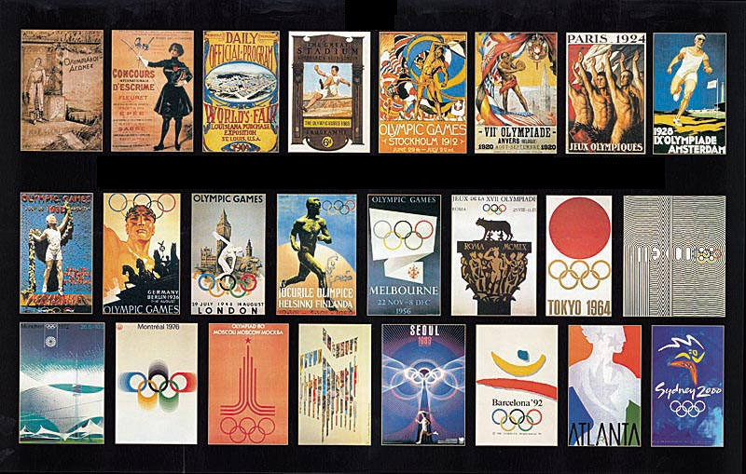
Κάθε χώρα που διοργανώνει τους Ολυμπιακούς αγώνες προσπαθεί να προβάλλει τον εαυτό της μέσα από την διοργάνωση αυτή. Η προσπάθεια αυτή είναι εμφανή τόσο στις αφίσες όσο και στην επιλογή της «μασκότ» κάθε χώρας. Η πρώτη μασκότ Ολυμπιακών αγώνων ήταν ο Βάλντι, ο οποίος γεννήθηκε στο Βερολίνο το 1972. Απο τότε κάθε Ολυμπιάδα έχει πλέον την δικιά της μασκότ, η κάθε μια με την δικιά της ιδιαιτερότητα και το δικό της μήνυμα. Ας δούμε λοιπόν μαζί ποιές είναι οι μασκότ που σημαδεύουν την κάθε Ολυμπιάδα και ας συζητήσουμε τι συμβολίζει η καθεμία.

The Five Friendlies, Μασκότ Ολυμπιακών Αγώνων Πεκίνο 2008
Οι πέντε μασκότ ονομάζονται επίσημα The Five Friendlies. Είναι οι : Beibei, το ψάρι, Jingjing το πάντα, Huanhuan η Ολυμπιακή φλόγα, Yingying η Θιβετιανή αντιλόπη, και η Nini το χελιδόνι. Οι πρώτες συλλαβές των δισύλλαβων ονομάτων τους σχηματίζουν τη φράση Beijing Huanying Ni ή Καλωσήλθατε στο Πεκίνο, στα Ελληνικά. Τα χρώματα των μασκότ επιλέχθηκαν βάσει των χρωμάτων των Ολυμπιακών δακτυλίων. O αρχαίος πολιτισμός της Κίνας διακρίνεται από την παράδοση της ευλογίας μέσα από σημάδια και σύμβολα. Κάθε μία από τις μασκότ συμβολίζει μία διαφορετική ευλογία και θα τιμήσει την αρχαία αυτή παράδοση ευλογώντας τα παιδιά του κόσμου. Ο Beibei αντιπροσωπεύει την ευλογία της ευημερίας, ο Jingjing την ευλογία της χαράς, η Huanhuan την ευλογία του πάθους, η Yingying την ευλογία της υγείας και η Nini την ευλογία της καλής τύχης.
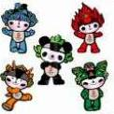

Μοιράσου

Φοίβος και Αθηνά, Μασκότ Ολυμπιακών Αγώνων Αθήνα 2004
Ο Φοίβος και η Αθηνά ήταν οι μασκότ της Ολυμπιάδας μας. Η παρουσίασή τους προκάλεσαι πλήθος αντιδράσεων (τόσο θετικών όσο και άκρως επικριτικών). Ωστόσο τα διεθνοί Μ.Μ.Ε. φάνηκαν να υποδέχονται τον Φοίβο και την Αθηνά ένθερμα. Τα χαρακτηριστικά των δύο όμορφων μασκότ, Αθηνά και Φοίβος, είναι τα βαριά πόδια τους, οι μακρείς λαιμοί τους και τα μικροσκοπικά κεφάλια τους. Η Αθηνά ήταν βαθύ κίτρινο χρώμα και ο Φοίβος ήταν βαθύ μπλε χρώμα. Και οι δύο μασκότ, είναι βασισμένες σε κούκλες ηλικίας χιλιάδων ετών, που βρέθηκαν σε ανασκαφές, σε αρχαιολογικές τοποθεσίες στην Ελλάδα. Σύμφωνα με την Ελληνική μυθολογία, η Αθηνά και ο Φοίβος ήταν αδέρφια, τα ονόματα των οποίων πήγαζαν από τα αντίστοιχα θεϊκά: του Φοίβου, θεού του φωτός και της μουσικής και της Αθηνάς, θεάς της σοφίας και προστάτιδας της πόλης της Αθήνας.
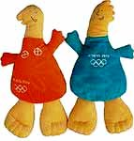

Μοιράσου

Ollie, Syd και Millie, Μασκότ Ολυμπιακών αγώνων Σίδνεϊ 2000
Οι Ollie, Syd και Millie, σχεδιασμένοι από τον Matthew Hattan, είναι τρία αυτόχθονα ζώα της Αυστραλίας που επιλέχθηκαν ώστε να γίνουν οι μασκότ των Αγώνων του Σύδνεϋ το 2000. Αντιπροσωπεύουν τη γη, τον αέρα και το νερό. Η Millie (Μίλι) ήταν μια έχιδνα που ζούσε στο πάρκο της χιλιετίας στο Σίδνεϊ και το όνομά της προήλθε από το millennium (χιλιετία), ήταν ο γκουρού της τεχνολογίας και των πληροφοριών. Ο Olly (Όλι), η κουκαμπούρα, ζούσε στο ψηλότερο δέντρο του Ολυμπιακού πάρκου και αντιπροσώπευε το Ολυμπιακό πνεύμα γενναιοδωρίας. Ενσάρκωνε τα ιδανικά του Ολυμπιακού πνεύματος και της διεθνούς φιλίας, και το όνομά του προήλθε από τους Ολυμπιακούς Αγώνες (Olympics). Ο Syd (Σιντ), ένας πλατύπους, αντιπροσώπευε το περιβάλλον και συγκεντρώνει την ευρωστία και την ενέργεια της Αυστραλίας και των ανθρώπων της. Ήταν η ενσάρκωση του αθλητή με το ομαδικό πνεύμα και πήρε το όνομά του από το Σιδνεϊ, την πόλη των Αγώνων. Και οι τρεις μασκότ σημείωσαν τεράστια εμπορική επιτυχία.
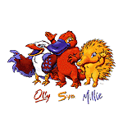

Μοιράσου

Izzy (Ίζυ), Μασκότ Ολυμπιακών Αγώνων Ατλάντα 1996
Το όνομα του Izzy (Ίζυ) προέρχεται από τη φράση "what is it ?" («τι είναι αυτό;») που του έδωσαν οι Αμερικανοί δημιουργοί του, αφού επρόκειτο για μια αλλόκοτη φιγούρα. Ο Izzy ήταν η πρώτη μασκότ που σχεδιάστηκε με τη βοήθεια ηλεκτρονικού υπολογιστή. Ήταν μία άμορφη αφηρημένη φανταστική φιγούρα. Δυστυχώς, μέχρι και το τέλος των Αγώνων, μετά από πολλές προσπάθειες και αλλαγές, κανείς δεν μπόρεσε να καταλάβει ή να αποδεχτεί αυτή τη διαστημική φιγούρα, με αποτέλεσμα την οικονομική αποτυχία του εγχειρήματος.
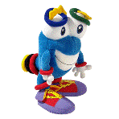

Μοιράσου

Cobi (Κόμπι), Μασκότ Ολυμπιακών Αγώνων Βαρκελώνη 1992
Όταν πρωτοεμφανίστηκε ο σκύλος Cobi (Κόμπι), έργο ενός Ισπανού σκιτσογράφου από τη Βαλένθια, του Javier Mariscal, τον δημιούργησε εμπνευσμένος από τσοπανόσκυλο, για να γίνει επίσημη μασκότ των Ολυμπιακών Αγώνων της Βαρκελώνης το 1992. Κανείς δεν πίστευε πως η παράξενη μορφή του θα μπορούσε να κερδίσει την αγάπη του κοινού. Με το τέλος, όμως, των Αγώνων και μετά την οργανωτική επιτυχία των Ισπανών, ο Cobi είχε κερδίσει τις εντυπώσεις και τις καρδιές αθλητών και κοινού. Η Οργανωτική Επιτροπή των Αγώνων της Βαρκελώνης είχε δημιουργήσει ένα ειδικό τηλεοπτικό πρόγραμμα ώστε ο Cobi να μεταδώσει το πνεύμα των Αγώνων.

Μοιράσου

Χόντορι, Μασκότ Ολυμπιακών Αγώνων Σεούλ 1988
Στους Ολυμπιακούς Αγώνες του 1988 επιλέχθηκε ένας μικρός τίγρης ο Χόντορι, που ήταν σε τυπικά ανατολίτικα χρώματα, σχεδιασμένος από την Kim Hyun. Ο τίγρης είναι ένα ζώο πολύ κοινό στους Κορεατικούς μύθους και το όνομα Χόντορι που του δόθηκε επελέγη ανάμεσα σε 2.295 ονόματα που πρότειναν οι κάτοικοι της Κορέας. «Χο» σημαίνει στα κορεατικά τίγρης και το -ντορι είναι η κατάληξη ενός τυπικού κορεάτικου αρσενικού ονόματος. Ο φιλικός τίγρης της Κορέας είχε κρεμασμένους στο λαιμό του τους Ολυμπιακούς κύκλους σαν μετάλλιο και φορούσε ένα παραδοσιακό αγροτικό καπέλο χορού. Η κορδέλα στο καπέλο του είχε σχήμα S (Seoul). Ο Χόντορι ήταν ένας φιλικός τίγρης που αντιπροσωπεύει τις φιλικές και φιλόξενες παραδόσεις των Κορεατών.
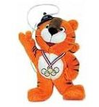

Μοιράσου

Sam (Σαμ), Μασκότ Ολυμπιακών Αγώνων Λος Άντζελες 1984
Ο Sam (Σαμ) είναι ένας αετός σε μορφή καρτούν με αμιγή Αμερικανικά χαρακτηριστικά που φορά την ενδυμασία του θρυλικού Θείου Sam σε χρώμα κόκκινο, λευκό και μπλε, τυπικά χρώματα των ΗΠΑ. Δημιουργός του φαλακρού αετού Sam ήταν ο Robert Moore σε συνεργασία με τον Walt Disney, προκειμένου η μορφή του να είναι φιλική στα παιδιά. Ο αετός αποτελεί σύμβολο των Ηνωμένων Πολιτειών της Αμερικής και ο Sam εκπροσώπησε επάξια την χώρα του κερδίζοντας την αγάπη του κοινού. Από το σημείο αυτό ξεκίνησε η εμπορική εκμετάλλευση των μασκότ.
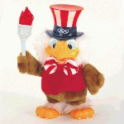

Μοιράσου

Misha (Μίσα), Μασκότ Ολυμπιακών Αγώνων Μόσχας 1980
Ολυμπιακή αρκούδα της Μόσχας, η Misha (Μίσα). Αναπτύχθηκε από τον φημισμένο εικονογράφο παιδικών βιβλίων, Victor Chizikov. Για πάνω από 6 μήνες, με περισσότερες από 100 διαφορετικές παραλλαγές, ο καλλιτέχνης προσπάθησε να σχεδιάσει ένα φιλικό αρκουδάκι που θα μετέφερε το μήνυμα των Ολυμπιακών Αγώνων σε ολόκληρο τον κόσμο. Τελικά ο Μίσα έγινε πραγματικότητα τον Δεκέμβριο του 1977 και κατέκτησε τον κόσμο. Αγαπήθηκε όσο καμία άλλη μασκότ, κυκλοφόρησε σε χιλιάδες παραλλαγές, παιχνίδια, πόστερ και μπρελόκ και σημείωσε τεράστια εμπορική επιτυχία. Ήταν, μάλιστα, η πρώτη μασκότ Ολυμπιακών Αγώνων που αποτυπώθηκε σε γραμματόσημα.

Μοιράσου

Amik (Αμίκ), Μασκότ Ολυμπιακών Αγώνων Μόντρεαλ 1976
Ο κάστορας Amik (Αμίκ), ήταν η επίσημη μασκότ των Ολυμπιακών Αγώνων του Μόντρεαλ το 1976. Αμίκ σημαίνει κάστορας και συμβολίζει τη σκληρή δουλειά. Το όνομα του πάρθηκε από τη γλώσσα Algonquian, που είναι η δημοφιλέστερη μεταξύ των Ινδιάνων του Καναδά. Ο Αμίκ ήταν μαύρος με μία κάθετη κόκκινη ρίγα και λευκό το λογότυπο των Ολυμπιακών Αγώνων στο σώμα του.
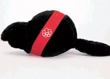

Μοιράσου

Waldi (Βάλντι), Μασκότ Ολυμπιακών Αγώνων Μονάχου 1972
Ο Waldi (Βάλντι), είναι ένα χαριτωμένο σκυλάκι και η πρώτη επίσημη μασκότ στην ιστορία των Ολυμπιακών Αγώνων γι αυτό είναι ιδιαίτερα δημοφιλής. Είχε προκύψει από τα σχέδια του Cherie von Birkenhof. Διαθέτει προσόντα που είναι ζηλευτά σε κάθε αθλητή : αντοχή, ανθεκτικότητα και ευκινησία. Αυτοί είναι μερικοί από τους λόγους που επιλέχθηκε για να γίνει η επίσημη μασκότ. Το κεφάλι και η ουρά του ήταν ανοιχτογάλαζα και στο σώμα είχε κάθετες λωρίδες στα Ολυμπιακά χρώματα, ώστε να εκφράζει την ευθυμία και τη χαρά του Ολυμπιακού φεστιβάλ.
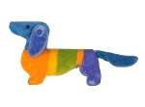

4.Αξιολόγηση 10’
Δίνεται στους μαθητές το παρακάτω φύλλο αξιολόγησης.

1. Πόσες Ολυμπιάδες έχουν γίνει από την επανέναρξη των Ολυμπιακών Αγώνων το 1896 μέχρι σήμερα;
26
24
27
2.Πού γίνεται το άναμμα της Ολυμπιακής φλόγας πριν από κάθε Ολυμπιάδα;
Στην Αθήνα
Στο Παρίσι
Στην Ολυμπία
3.Κάθε πόσα χρόνια γίνονται οι Ολυμπιακοί Αγώνες;
Κάθε χρόνο
Κάθε 4 χρόνια
Κάθε δυόμιση χρόνια
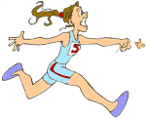
4. Τι κρατούν στο ένα τους χέρι οι αθλητές στο άθλημα της σκυταλοδρομίας;
Μια πλαστική πάπια
Μια σκυτάλη
Ένα κλαδί
5.Προς τιμή ποιού Θεού γίνονταν οι αρχαίοι Ολυμπιακοί Αγώνες;
Δίας
Διόνυσος
Δαλυδά
6. Ποιός ήταν ο ιδρυτής των σύγχρονων Ολυμπιακών Αγώνων;
Ερμής
Θωμάς Έντισον
Πιέρ ντε Κουμπερντέν
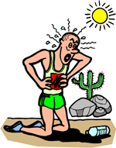
7.Πόσοι δακτύλιοι υπάρχουν στην Ολυμπιακή Σημαία;
5
4
7
8.Ένας αθλητής που θα τρέξει στον Μαραθώνα, πόσα μέτρα πρέπει να τρέξει για να τερματίσει;
43.535 χιλιόμετρα
32,56 χιλιόμετρα
42,195 χιλιόμετρα
9.Πόσα κιλά ζυγίζει η σφαίρα στο αγώνισμα ρήψης σφαίρας γυναικών;
4
3.5
5
10.Πότε δόθηκε επίσημα το δικαίωμα στις γυναίκες να συμμετέχουν στους Ολυμπιακούς Αγώνες;
1967
1944
1900
11.Πώς ανάβεται η Ολυμπιακή φλόγα;
Με αναπτήρα
Με σπίρτο
Με τις ακτίνες του ήλιου
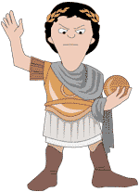
12.Γιατί ο Αυτοκράτορας Θεοδόσιος Α' απαγόρευσε την διεξαγωγή των Ολυμπιακών Αγώνων;
Επειδή την εποχή εκείνη εμφανίστηκε ένα κίνημα που υποστήριζε πως κάθε είδους σωματική εξάσκηση βλάπτει την ψυχική υγεία. Ο αυτοκράτορας, σαν θερμός υποστηρικτής του κινήματος, απαγόρευσε τους Αγώνες.
Επειδή όταν ο ίδιος ο αυτοκράτορας έλαβε μέρος στους Αγώνες (στο άλμα σε μήκος) δεν κατάφερε να πάρει το χρυσό μετάλλιο οπότε σαν εκδίκηση διέταξε να μην ξαναγίνουν ποτέ οι Αγώνες
Επειδή απαγόρευσε οτιδήποτε ήταν ειδωλολατρικό. Οι Αγώνες ήταν ειδωλολατρικοί οπότε απαγορεύτηκε η συνέχιση τους
13. Ποιό ήταν το βραβείο για τους αρχαίους Έλληνες Ολυμπιονίκες;
Μια αμφόρα γεμάτη με κρασί
Ένα στεφάνι από κλαδιά ελιάς
Το δικαίωμα να πάρουν για γυναίκα μια από τις κόρες του βασιλιά

Μέθοδος: ατομική

Βιβλιογραφία

- Δημιουργικές –Διαθεματικές δραστηριότητες για την ευέλικτη ζώνη του δημοτικου. ,Σ. Αλαχιώτης ΟΕΔΒ Αθήνα

- http://www.medlook.net/kids/olympicgame.asp

